KOMPETENSI KEPALA SEKOLAH DI SMA NEGERI 7
KABUPATEN WAJO

SKRIPSI

Diajukan Untuk Memenuhi Sebagai Persyaratan Guna Memperoleh Gelar
Sarjana Pendidikan Program Studi Administrasi Pendidikan Strata Satu
Fakultas Ilmu Pendidikan Universitas Negeri Makassar

Oleh

ISMAIL DJAFAR
1343042016

JURUSAN ADMINISTRASI PENDIDIKAN
FAKULTAS ILMU PENDIDIKAN
UNIVERSITAS NEGERI MAKASAR
2018

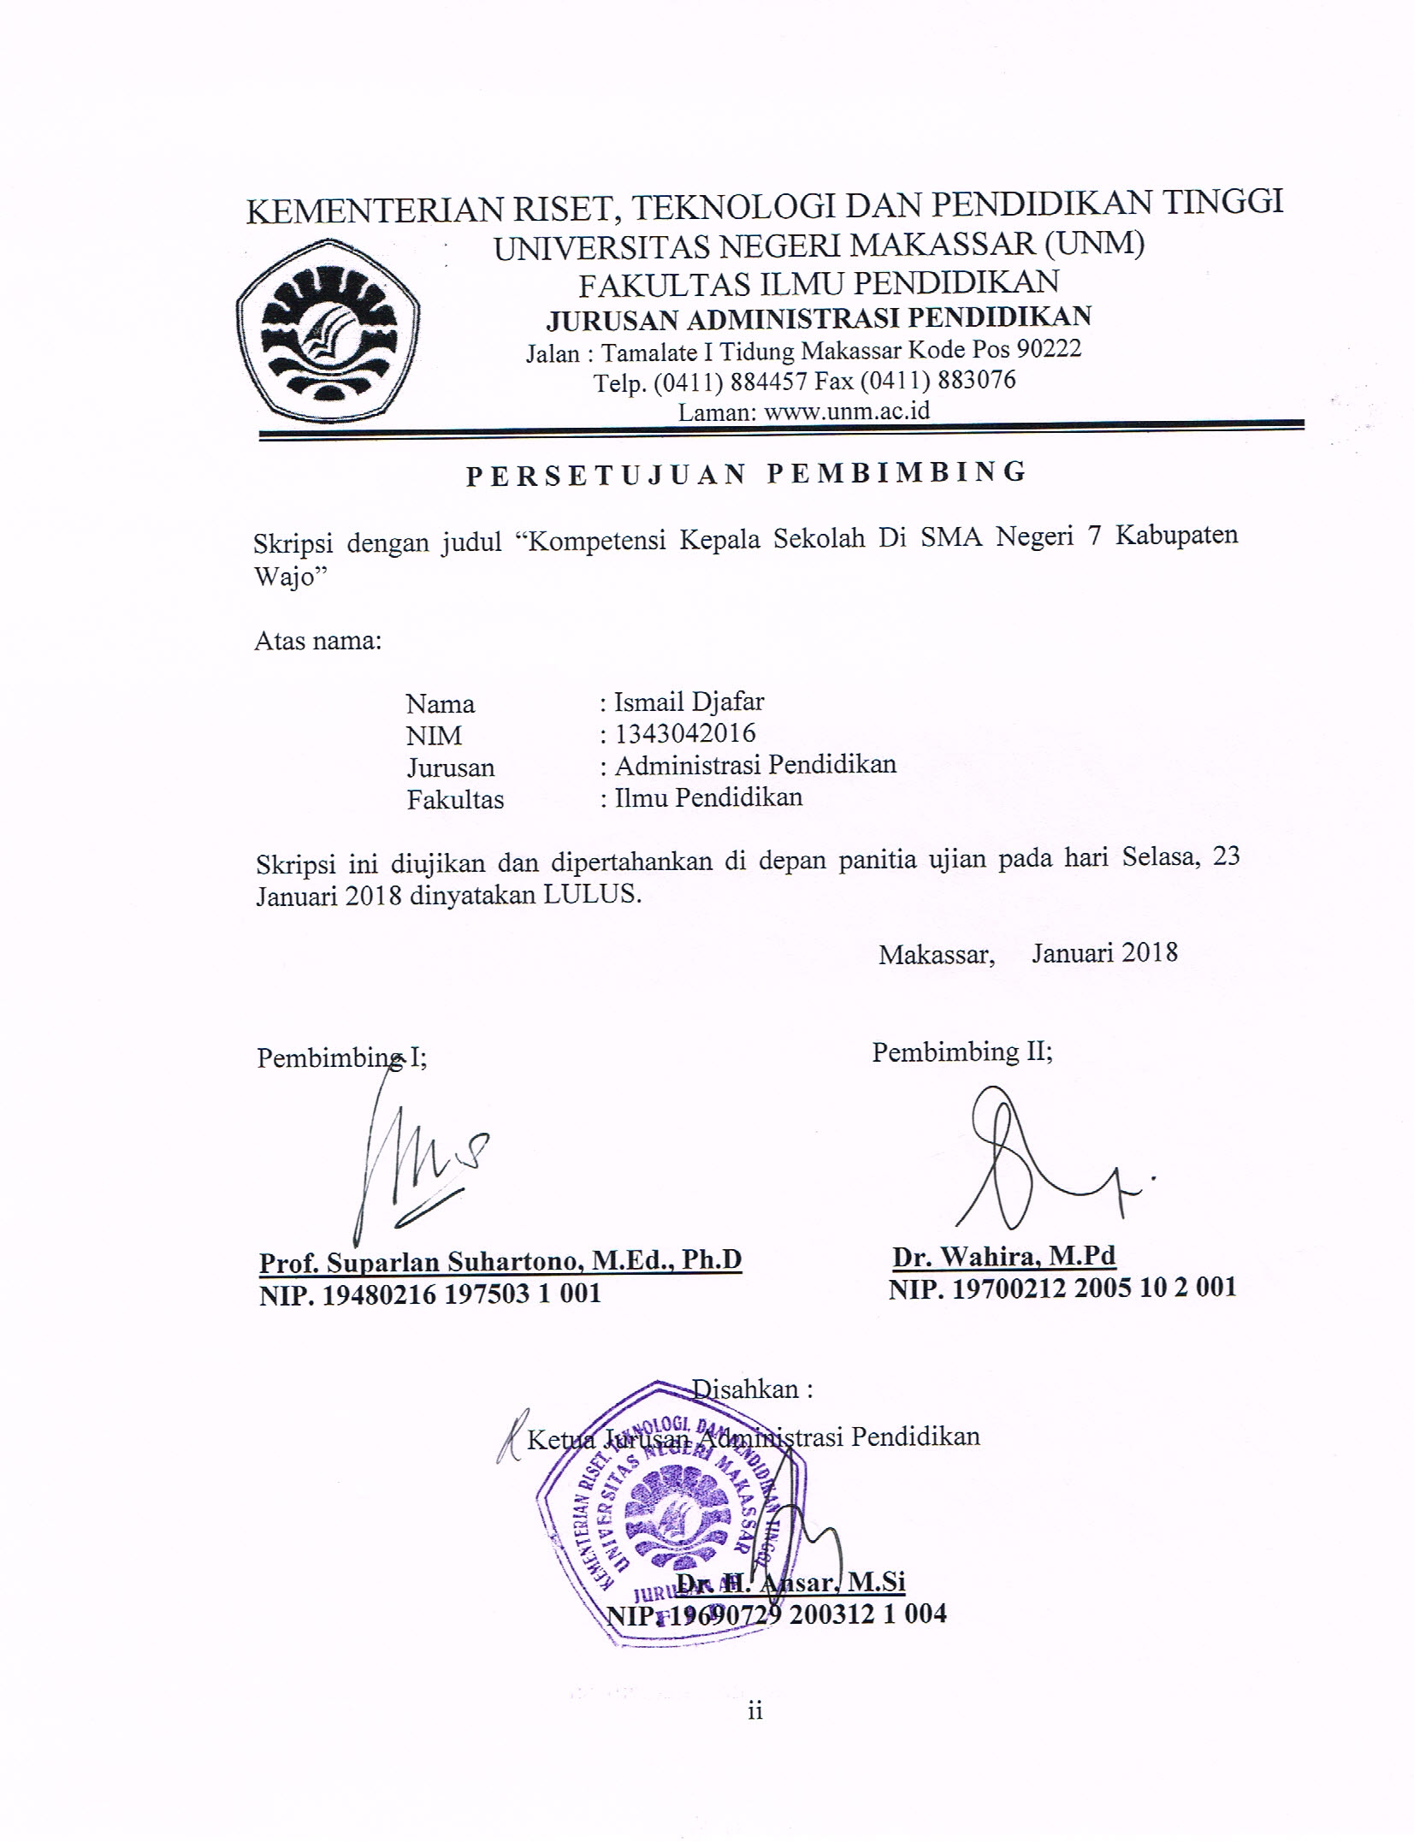

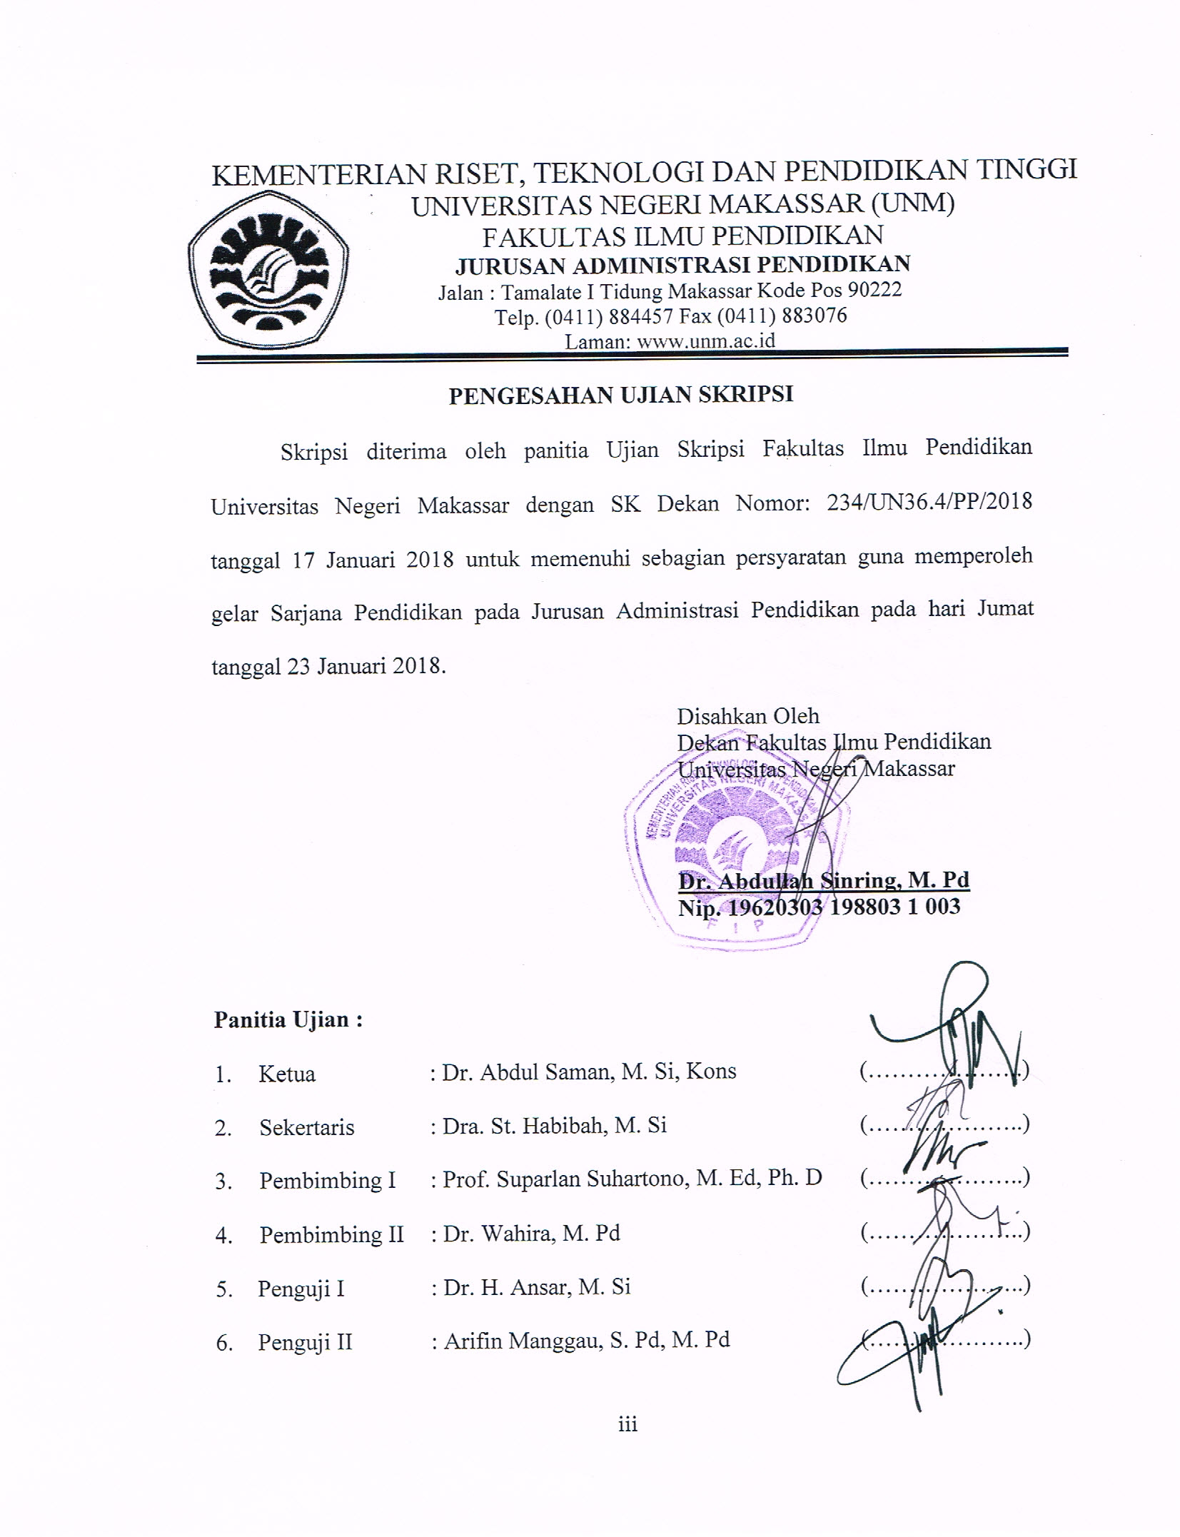

MOTO

“Man Jadda Wajada
Siapa bersungguh-sungguh pasti berhasil
Man Shabara Zhafira
Siapa yang beersabar pasti beruntung
Man Sara Ala Darbi Washala
Siapa menapaki jalan-nya akan sampai ke tujuan”
(Ismail Djafar)

“Berusahalah sungguh-sungguh menurut kemampuan
yang ada, sesungguhnya sesudah kesulitan ada kemudahan,
maka bila selesai dari suatu urusan selesaikanlah urusan
yang lain dengan sungguh-sungguh”
(Q.S Al-An Aam:135)

Alhamdulillah….
Skripsi ini kuperuntukkan kepada orang tuaku
Yang terhebat, memberi cinta dan kasih
Tiada tara…

ABSTRAK

Ismail Djafar. 2017. Skripsi. Kompetensi Kepala Sekolah SMA Negeri 7 Kabupaten Wajo. Dibimbing oleh Prof. Suparlan Suhartono, M.Ed., Ph.D dan Dr. Wahira, M.Pd Jurusan Administrasi Pendidikan Fakultas Ilmu Pendidikan Universitas Negeri Makassar.

Penelitian ini menelaah Kompetensi Kepala Sekolah SMA Negeri 7 Kabupaten Wajo. Fokus penelitian dari penelitian ini adalah bagaimana gambaran kompetensi kepala sekolah di SMA Negeri 7 Kabupaten Wajo. Tujuan penelitian dari penelitian ini yaitu untuk mengetahui kompetensi kepala sekolah di SMA Negeri 7 Kabupaten Wajo. Penelitian ini menggunakan pendekatan kualitatif dengan jenis penelitian deskriptif kualitatif. Subjek penelitian berjumlah 8 orang yang terdiri dari 3 wakil kepala sekolah, 2 orang stakeholder dan 3 orang guru. Alat pengumpulan data dengan menggunakan pedoman wawancara, observasi dan dokumentasi. Analisis data menggunakan analisis deskriptiif kualitatif. Hasil penelitian menunjukkan bahwa kompetensi kepala sekolah di SMA Negeri 7 Kabupaten Wajo meliputi: 1). kompetensi kepribadian ( Berahlak mulia, memiliki integritas pribadi, keinginan kuat dalam pengembangan diri,bersikap terbuka dalam menjalankan tugas dan mengendalikan diri dalam menghadapi masalahh), 2). Kompetensi manajerial ( mampu menyusun perencanaan sekolah, mengembangkan organisasi sekolah sesuai kebutuhan, pemberdayaan SDM secara optimal, mengelola perubahan dan pengembangan sekolah dan menciptakan budaya dan iklim yang kondusif dan inovatif ), 3). Kompetensi kewirausahaan ( menciptakan inovasi demi pengembangan sekolah, bekerja keras untuk mencapai keberhasilan, memiliki motivasi untuk sukses, pantang menyerah dan selalu mencari solusi dalam menhadapi masalah sekolah, memiliki naluri kewirausahaan dalam mengelola produksi dan jasa sekolah ), 4). Kompetensi supervisi ( merencanakan supervisi akademik terhadap guru, melaksanakan supervisi terhadap guru dan menindaklanjuti hasil supervisi ) dan 5). Kompetensi sosial ( bekerja sama dengan pihak lain, berpartisipasi dalam kegiatan sosial masyarakat dan memiliki kepekaan sosial).

PRAKATA

Puji syukur kehadirat Allah SWT. senantiasa penulis panjatkan, karena berkat rahmat dan hidayah-Nya, sehingga skripsi ini dapat diselesaikan dengan waktu yang telah ditargetkan. Skripsi ini berjudul “Kompetensi Kepala Sekolah SMA Negeri 7 Kabupaten Wajo”. Penulisan skripsi ini dimaksudkan sebagai persyaratan dalam penyelesaian studi pada Jurusan Administrasi Pendidikan Fakultas Ilmu Pendidikan Universitas Negeri Makassar. Bukan hal yang mudah dalam menyelesaikan karya ini, begitu banyak hambatan yang dihadapi oleh penulis dalam menyusun karya ini, namun semua itu bisa teratasi berkat doa, dorangan dan motivasi dari berbagai pihak. Oleh karena itu, dengan penuh hormat penulis menghaturkan terima kasih kepada Prof. Suparlan Suhartono, M.Ed., Ph.D dan Dr. Wahira, M.Pd masing-masing selaku pembimbing I dan pembimbing II yang telah banyak meluangkan waktu dan tenaga dalam memberikan arahan, petunjuk dan motivasi kepada penulis mulai dari penyusunan usulan penelitian hingga selesainya skripsi ini. Selanjutnya ucapan yang sama dihaturkan kepada:
- Prof Dr. H. Husain Syam, M. TP selaku Rektor Universitas Negeri Makassar yang telah memberikan kesempatan kepada penulis untuk menyelesaikan studi di Universitas Negeri Makassar.
- Dr. Abdullah Sinring, M. Pd sebagai Dekan; Dr. Abdul Saman, M. Si, Kons sebagai PD I; Drs. Muslimin, M. Ed sebagai PD II; Dr. Pattaufi, S. Pd, M. Si sebagai PD III dan Dr. Parwoto, M. Pd sebagai PD IV FIP UNM, yang telah memberikan layanan akademik, administrasi dan kemahasiswaan selama proses pendidikan dan penyelesaian studi.
- Dr. H. Ansar, M.Si dan Dra. Sitti Habibah, M. Si masing-masing sebagai Ketua dan Sekretaris Jurusan Administrasi Pendidikan FIP UNM, yang dengan penuh perhatian memberikan bimbingan dan memfasilitasi penulis selama proses perkuliahan.
- Bapak dan Ibu Dosen Fakultas Ilmu Pendidikan, khususnya Jurusan Administrasi Pendidikan yang telah mendidik dan memberikan bekal ilmu pengetahuan kepada penulis.
- Terima kasih kepada Bapak Drs. Andi. Kampiri, M. Pd. selaku Kepala Sekolah SMA Negeri 7 Kabupaten Wajo yang telah memberikan izin penelitian dan seluruh guru yang telah meluangkan waktunya untuk wawancara dalam penyelesaian penelitian.
- Terkhusus penulis ucapkan kepada kedua orang tua tercinta, Ayahanda Djafar dan Ibunda Suryawati atas kasih sayangnya yang tulus dan didikan berharganya, dukungan maupun doa yang akan menuntun penulis pada jenjang kesuksesan.
- Semua saudara kandungku yang telah memberikan doa, kasih sayang dan motivasi serta menuntun penulis selama dalam proses penyelesaian akademik.
- Kakanda Asmal, kakanda Muhammad Riza Putrawan, kakanda Ansar Sunardi yang telah membantu dalam penyelesaian studi, serta motivasi dalam menyelesaikan studi penulis.
- Kepada Daeng Arifin Manggau, Daeng Latri Aras, Daeng Hamzah Pagarra yang tidak akan pernah kulupakan yang selama ini telah membantu dan membimbing penulis dalam penyelesaian studi, serta motivasi dalam menyelesaikan studi penulis.
- Kakak terhebatku Kurniawan Sandi Naja, Khairunsyah, Sri Marlia Boneyanti yang selalu memberikan arahan, motivasi serta kasih sayangnya kepada penulis.
- Kepada semua keluarga besar AKSARA FIP UNM yang telah memberikan doa dan motivasi sehingga penulis dapat menyelesaikan studi ini. Utamanya tidak akan pernah kulupakan yang selama ini telah memberikan penulis banyak pembelajaran tentang arti persaudaraan, kekeluargaan, Terima kasih saudara tak sedarah yang tercinta.
- Saudara-saudaraku AP angkatan 2013 yang tidak akan pernah kulupakan yang telah membantu dalam penyelesaian studi, serta motivasi dalam menyelesaikan studi penulis.
- Kepada semua kawan-kawan MAPERWA FIP UNM Periode 2015-1016 penulis mengucapkan banyak terima kasih telah bekerjasama menyelesaikan tanggung jawab yang diberikan selama kepengurusan serta motivasi dalam menyelesaikan studi penulis.
- Kepada berbagai pihak yang tidak sempat penulis sebutkan namanya satu persatu yang tentunya telah memberikan kontribusi positif kepada pihak penulis dalam menyelesaikan studi di Universitas Negeri Makassar.
Semoga skripsi ini dapat bermanfaat sebagai bahan masukan dan informasi bagi pembaca, dan semoga kebaikan dan keikhlasan serta bantuan dari semua pihak bernilai ibadah di sisi Allah SWT. Amin.

Makassar, Januari 2018

Ismail Djafar

DAFTAR ISI

 | Halaman
HALAMAN JUDUL  PERSETUJUAN PEMBIMBING  PERNYATAAN KEASLIAN SKRIPSI  MOTO  ABSTRAK  PRAKATA  DAFTAR ISI  DAFTAR GAMBAR  DAFTAR TABEL  DAFTAR LAMPIRAN  BAB I. PENDAHULUAN  - Konteks Penelitian  - Fokus Masalah  - Tujuan Penelitian  - Manfaat Hasil Penelitian  BAB II. TINJAUAN PUSTAKA, PETA KONSEPTUAL  - TINJAUAN PUSTAKA  - Kompetensi Kepala Sekolah  a. Konsep Kompetensi  b. Standar Kompetensi Kepala Sekolah  - Kepala Sekolah  - Pengertian Kepala Sekolah  - Fungsi, Peran Dan Tanggung Jawab Kepala Sekolah  - PETA KONSEPTUAL  BAB III. METODE PENELITIAN  - Pendekatan Dan Jenis Penelitian  - Kehadiran Peneliti  - Fokus Penelitian  - Lokasi Penelitian  - Sumber Data  - Prosedur Pengumpulan Data  - Analisis Data  - Pengecekan Keabsahan Data  - Tahap-tahap Penelitian  BAB IV. HASIL PENELITIAN DAN PEMBAHASAN  - Hasil Penelitian  - Gambaran Umum Lokasi Penelitian  - Penyajian dan Analisi Data  - Analisis Kompetensi Kepala Sekolah Di SMA  Negeri 7 Kabupaten Wajo  - Kompetensi Kepribadian  - Kompetensi Manajerial  - Kompetensi Kewirausahaan  - Kompetensi Supervisi  - Kompetensi Sosial  - Pembahasan  BAB V KESIMPULAN DAN SARAN  - Kesimpulan  - Saran  DAFTAR PUSTAKA  LAMPIRAN  RIWAYAT HIDUP | i  ii  iii  iv  v  vi  ix  xi  xii  xiii  1  1  5  5  5  7  7  7  7  8  12  12  16  27  29  29  30  30  30  31  32  33  35  37  38  38  38  44  45  46  67  90  114  128  140  152  152  153  154

DAFTAR GAMBAR

Nomor | Judul | Halaman
1.1  3.1 | Skema Peta Konseptual  Komponen dalam Analisis Data Model Interaktif | 28  34

DAFTAR TABEL

Tabel | Judul | Halaman
4.1  4.2  4.3  4.4 | Nama- Nama Kepala Sekolah yang perna menjabat di SMA NEGERI 7 Kabupaten Wajo sampai sekarang.  Keadaan Siswa SMA Negeri 7 Kabupaten Wajo Tahun Pelajaran 2017/2018  Keadaan Guru dan Pegawai SMA Negeri 7 Kabupaten Wajo Tahun Pelajaran 2017/2018  Keadaan Sarana Dan Prasarana SMA Negeri 7 Kabupaten Wajo Tahun Pelajaran 2017/2018 | 39  42  43  43

DAFTAR LAMPIRAN
Nomor | Judul | Halaman
1  2  3  4  5  6  7  8  9  10  11  12  13  14  15  16  17 | Kisi-Kisi Instrumen Penelitian  Format Lembar Observasi  Format Pedoman Wawancara  Verbatim Hasil Wawancara Wakil Kepala Sekolah KDR  Verbatim Hasil Wawancara Wakil Kepala Sekolah AMR  Verbatim Hasil Wawancara Wakil Kepala Sekolah SDR  Verbatim Hasil Wawancara Stakeholder BRH  Verbatim Hasil Wawancara Stakeholder ZND  Verbatim Hasil Wawancara Guru RSM  Verbatim Hasil Wawancara Guru ANT  Verbatim Hasil Wawancara Guru MLY  Dokumentasi Penelitian  Surat Permohonan Melakukan Penelitian  Surat Rekomendasi PERMODALAN  Surat Izin Penelitian Dinas Pendidikan Prov. Sul-Sel  Surat Izin Telah Melakukan Penelitian  Riwayat Hidup | 156  158  159  161  166  172  177  182  187  192  197  202  208

